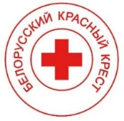

ГРОДНЕНСКАЯ ОБЛАСТНАЯ ОРГАНИЗАЦИЯ
БЕЛОРУССКОГО ОБЩЕСТВА КРАСНОГО КРЕСТА

при участии

ГЛАВНОЕ УПРАВЛЕНИЕ ОБРАЗОВАНИЯ
ГРОДНЕНСКОГО ОБЛАСТНОГО ИСПОЛНИТЕЛЬНОГО КОМИТЕТА

УЧРЕЖДЕНИЕ ОБРАЗОВАНИЯ
«ГРОДНЕНСКИЙ ГОСУДАРСТВЕННЫЙ УНИВЕРСИТЕТ ИМЕНИ ЯНКИ КУПАЛЫ»

СТУДЕНЧЕСКАЯ КОНФЕРЕНЦИЯ

«ИСТОРИЯ МЕЦЕНАТСТВА И ВОЛОНТЕРСТВА
В ГУМАНИТАРНОЙ СФЕРЕ»

1 июня 2020 года

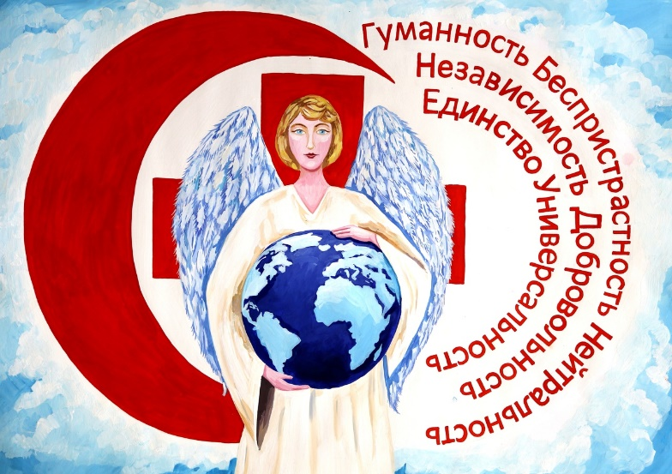

Уважаемые учащиеся, студенты и магистранты!

Гродненская областная организация Белорусского Общества Красного Креста 1 июня 2020 года проводит Студенческую конференцию «История меценатства и волонтерства в гуманитарной сфере».
Цель конференции: создание условий для раскрытия творческих способностей обучающихся в сфере милосердия и гуманности, что является одним из эффективных средств воспитания активной и неравнодушной личности.

Члены организационного комитета конференции:
- Ненартович Ольга Николаевна, начальник отдела воспитательной и социальной работы Главного управления образования Гродненского областного исполнительного комитета;
- Котова Оксана Викторовна, начальник управления воспитательной работы с молодежью учреждения образования «Гродненский государственный университет имени Янки Купалы»;
- Толкачёва Наталия Казимировна, председатель Гродненской Областной организации Белорусского Общества Красного Креста;
- Ситько Инна Михайловна, заместитель председателя Гродненской Областной организации Белорусского Общества Красного Креста;
- Павленкович Елена Владимировна, специалист по работе с сообществами Гродненской Областной организации Белорусского Общества Красного Креста;
- Леонова Маргарита Игоревна, специалист по работе с молодежью Гродненской Областной организации Белорусского Общества Красного Креста.
К участию в конференции приглашаются студенты учреждений высшего образования и учащиеся среднего специального образования Гродненской области, а также магистранты с докладами по следующим направлениям:
- История развития и становления меценатства и волонтерства в гуманитарной сфере на территории Республики Беларусь;
- Зарубежный опыт развития меценатства и волонтерства в гуманитарной сфере;
- Роль Красного Креста в развитии меценатства и волонтерского движения;
- Меценатство и волонтерское движение в социальной сфере;
- Правовая основа деятельности меценатства и волонтерства;
- Морально-гуманистические основы волонтерской деятельности и меценатства.
- Волонтерство как институт социализации молодежи.

Рабочие языки конференции: белорусский; русский.
Участие в конференции: бесплатное.
Форма участия в конференции: дистанционное.

Порядок предоставления материалов:
Для участия в конференции необходимо до 27 мая 2020 года представить на почтовый ящик grodno_redcross@tut.by:
- анкету-заявку по прилагаемой форме;
- электронный вариант доклада.
Текст доклада обязательно должен быть согласован и вычитан научным руководителем.
Анкета-заявка участника и текст работы представляются в электронном виде высылаются на почтовый ящик grodno_redcross@tut.by c пометкой в теме письма «История меценатства и волонтерства в Красном Кресте», в письме файлы под названиями «Студенческая конференция_Иванов_заявка», «Студенческая конференция_Иванов_работа».
Конференция будет проходить: 1 июня 2020 года в онлайн-режиме посредством приложения удалённой конференц-связи. Регистрация участников конференции состоится в онлайн-режиме в 10.30. Программа конференции будет составлена путем экспертного отбора докладов и представлена до 30 мая 2020 г.
По итогам работы конференции будет издан сборник материалов конференции (электронный вариант) и опубликован на сайте Белорусского Общества Красного Креста. Лучшие работы конференции будут отмечены дипломами.
Авторы несут полную ответственность за содержание предоставленных материалов. Организационный комитет конференции оставляет за собой право отбора предлагаемых материалов. Работы, не соответствующие тематике конференции, не соответствующие предъявляемым требованиям к тексту и оформлению, представленные позже указанного срока рассматриваться не будут.
Требования к представляемым материалам:
Набор текста осуществляется с использованием текстового редактора Word. Шрифт основного текста - Times New Roman размером 14 пунктов. Межстрочный интервал – одинарный. Устанавливаются следующие размеры полей: верхнее, левое, правое, нижнее - 20 мм. Шрифт – прямой, светлое начертание, чёрного цвета, одинаковый по всему объему текста. Выравнивание по ширине, абзацный отступ – 1,2 см, страницы не нумеруются. Текст не должен содержать формул, схем, таблиц и диаграмм. Текст работы должен быть подписан автором.
Список использованных источников приводится в конце текста и оформляется в соответствии с требованиями ГОСТ 7.0.5-2008 / СТБ 7.208-2008 “Библиографическая ссылка. Общие требования и правила составления”. Ссылки на источник указываются в тексте в квадратных скобках: номер источника и номер страницы (например, [1, с. 79]). Каждая позиция должна быть пронумерована и дана с новой строки.
Общий объем одной публикации не должен превышать 3-х полных страниц формата А4.
Пример оформления доклада размещен в приложении 1.
Контактные тел: 80152-743534 (Леонова Маргарита Игоревна).

Образец оформления доклада

Юридический статус волонтёра в различных странах мира

И. И. Иванов,
студент 4 курса
УО «Гродненский государственный университет имени Янки Купалы»,
Гродно

Текст доклада

Список использованных источников
- Ивановский, И.И. Правовая система Республики Беларусь / И.И. Ивановский. – Минск, 2009. – С. 87-89.

АНКЕТА-ЗАЯВКА УЧАСТНИКА

Студенческая конференция
«История меценатства и волонтерства в Красном Кресте»

Ф.И.О. участника (-ов) (полностью)
Название работы

Направление конференции
(согласно положению)
Место учебы/работы - полностью
(полностью прописать)
Курс, специальность
Контактный адрес (полностью)
Контактный телефон
Контактный e-mail
Научный руководитель
(для магистрантов и студентов)

Дата ФИО участника
________________

